**Rapport de PFA**

25/04/2020



Encadré par :

**Prof Bousmah**

Réalisé par :

**BERTHE Mariam Tiotio**

**TRAORE Djakaridia**

Table des matières

1 Introduction : 4

2 Etude de l’existant : 4

2.1 Introduction : 4

2.2 Solutions Existantes dans le Marché : 5

2.2.1 TrueMotion Family Safe Driving : 5

2.2.2 RoadReady : 5

2.2.3 Driving-Behavior-Analysis-master : 5

2.2.4 Analysis of behavior of drivers behind the wheel using sensors available on smartphone: 6

2.2.5 OpenVino Driver Behaviour : 6

2.2.6 Driver behavior analysis with PYTHON: 7

2.3 Conclusion : 9

3 Etude Fonctionnelle : 9

3.1 Introduction : 9

3.2 Etude des Besoins : 9

3.2.1 Besoins fonctionnels : 9

3.2.2 Besoins non fonctionnels 10

3.3 Conclusion : 10

4 Conception : 10

4.1 Introduction : 10

4.2 Méthodologie Adoptée : 10

4.2.1 La Méthode Scrum : 10

4.2.2 La méthode 2TUP : 11

4.3 Conclusion : 13

5 Réalisation : 13

5.1 Introduction : 13

5.2 Choix Technique : 14

5.2.1 Android Studio : 14

5.2.2 Firebase : 14

5.2.3 Open CV: 17

5.3 Mode d’Emploi : 18

5.3.1 Introduction : 18

5.3.2 Frontend : 18

5.3.3 Backend : 18

5.4 Conclusion : 18

6 Conclusion : 18

Table des Figures

Figure 1: Driving behavior analysis 4

Figure 2: OpenVino Driver Behaviour 5

Figure 3: Driver behavior analysis with python 6

Figure 4: Système portable de Surveillance Et Controle 7

Figure 5: Driver Behavior d'IBM 8

Figure 6: Android Studio 9

Figure 7: Firebase 10

Figure 8: Firebase Realtime 11

Figure 9: Firebase Authentifictaion 11

Figure 10: Firebase Cloud 12

Figure 11: Open CV 13

Figure 12: Le processus de la méthode Scrum 14

Figure 13: 2TUP en Y 15

Figure 14: 2TUP en incrément 16

# Introduction :

Les Systèmes de Transports Intelligents (STI) sont l’une des réponses techniques au défi des transports. Ils se caractérisent par l’application des technologies émergentes de l’information et de la communication au domaine des transports dans le but d’optimiser les opérations d’un réseau de transport. L’éco-driving est la formation à une conduite écologique et économique adaptée aux voitures actuelles. Simple à apprendre, l’éco-driving a un impact significatif sur la consommation et l’environnement et même sur la sécurité. Le défi considéré est la sécurité routière basée sur les véhicules connectés et équipés par des composantes électroniques avec des capacités de communications.

Au niveau du système de la sécurité routière, un accent important est mis sur le comportement du conducteur au volant, et ce, en développant des systèmes d’avertissement dédiés spécialement à l’alerter en cas d’exposition à une situation à risque. Les facteurs contribuant aux accidents de la route peuvent être liés au conducteur (comme l'erreur du conducteur, la maladie ou la fatigue), le véhicule (freinage, direction ou défaillance des gaz) ou la route elle-même (manque de distance de visée, etc.). La vitesse joue un rôle aggravant en cas d'accident. La fatigue au volant est bien connue, liée à la vitesse, à la monotonie de la conduite et à la longueur des trajets sur autoroute, somnoler au volant peut être fatal. Un accident mortel sur trois sur l’autoroute serait causé par ce manque de vigilance passager. Les risques d’avoir un accident dans la demi-heure qui suit après une somnolence sont multipliés par 3 ou 4.

La finalité de notre projet de fin d’année est la conception et développement d’une plateforme intelligente d’analyse du comportement des conducteurs. Cette plateforme a pour but de pour limiter les endormissements au volant, particulièrement lors des longs trajets. A partir d’une application Android nous allons mettre en valeur les avantages du machine Learning pour surveiller la vigilance du conducteur. En se basant sur le clignotement de ses yeux et sur l’abaissement des paupières pendant un certain temps nous allons détecter le sommeil du conducteur, ensuite une alarme sera émise si le conducteur semble somnolent et un message sera envoyer à une personne distante pour l’informer de l’état du conducteur.

Nous présenterons dans un premier chapitre une étude sur quelques application et plateforme d’analyse de comportement du conducteur déjà existant.

# Etude de l’existant :

## Introduction :

La croissance du nombre de véhicules sur les routes est à l’origine d’une inévitable augmentation des accidents de la circulation. L’informatique à travers des systèmes de contrôle routier ou de comportement a permis une optimisation et une amélioration de la sécurité routière. Avec l'avancement de la technologie, les applications de conduite sont devenues ingénieuses pour surveiller les comportements de conduite des chauffeurs. Ces applications recommandées minimiseront la probabilité de risque d’accidents. Dans ce chapitre nous allons parler de quelques applications d’analyse de comportement de conducteurs et nous allons entamer une partie importante du développement de notre application, ce qui est de déceler les différents besoins fonctionnels et non fonctionnels que notre application doit satisfaire.

## Solutions Existantes dans le Marché :

### TrueMotion Family Safe Driving :

TrueMotion Family est une application de conduite familiale qui suit et note le comportement de chaque conducteur. L'application fournira l'itinéraire, l'emplacement, la limite de vitesse et l'utilisation du téléphone d'un membre.

### RoadReady :

L'application RoadReady fait partie du programme de conduite supervisée des parents qui offre aux parents et aux adolescents un moyen facile, éducatif et pratique de consigner l'état requis du temps de conduite supervisée. L'application suit le temps de conduite et les conditions météorologiques de votre adolescent. Le site Web propose également un programme de conduite imprimé et numérique. C’est une application disponible pour IOS.

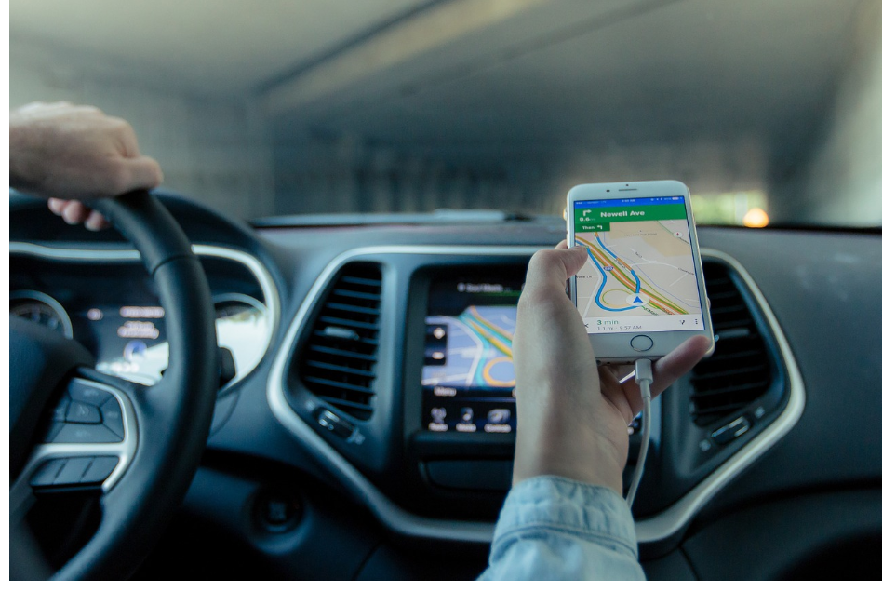

### Driving-Behavior-Analysis-master :

Ce système est un système qui permet de collecter des données sur les comportements des véhicules et des humains en utilisant OBD2 et Google Map pour analyser si le conducteur conduit l'auto de manière appropriée. Comme l'arrêt complet, la vitesse de rotation appropriée. Si le conducteur est trop tendu ou que l'accélération est trop rapide, il fournira alors un rapport à l'utilisateur sur leurs comportements de conduite et quelle partie du comportement de conduite doit être corrigée. [3]

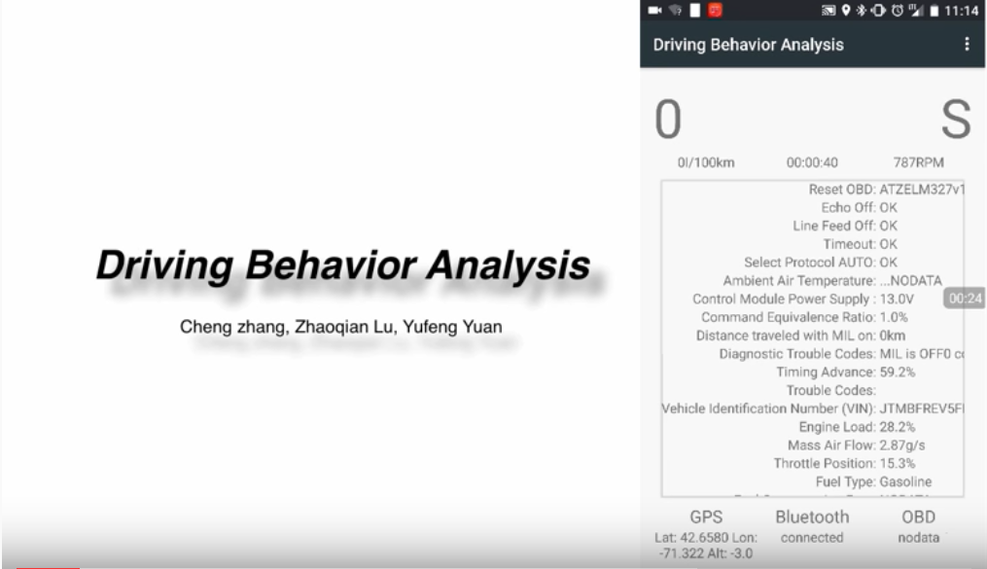

Figure 1: Driving behavior analysis

### Analysis of behavior of drivers behind the wheel using sensors available on smartphone:

C’est une application qui permet à partir de quatre capteurs (un GPS, un accéléromètre, un gyroscope et un magnétomètre) disponibles dans un smartphone pour surveiller l'accélération et la décélération sécurisées et dangereuses, les changements de virage à droite et à gauche. Elle utilise également divers autres facteurs contributifs tels que la vitesse, les freins durs, les conditions météorologiques et les conditions de sécurité de la route.

Pour ce les concepteurs ont mis en œuvre un algorithme pour déterminer le score du pilote allant de 0 à 10 et conçu une application Android pour interagir avec l'utilisateur pour afficher le score du pilote, les conducteurs sûrs et dangereux à proximité et pour fournir des commentaires au conducteur sur les événements dangereux. [4]

### OpenVino Driver Behaviour :

Ce projet consiste à mettre en valeur les avantages de la boîte à outils OpenVINO d'Intel. A partir de la boîte à outils OpenVINO et OpenCV, tous écrits en C++, un scénario de cas de comportement du conducteur, où la somnolence basée sur le clignotement et le bâillement et la direction du regard sont détectés est développé.

Comme mentionné précédemment, ils se sont basés sur l’exemple de détection de visage interactif comme point de départ, car il offre les options pour exécuter et empiler différents modèles de manière synchrone ou asynchrone. Ils développeront les fonctionnalités suivantes basées sur la vision par ordinateur :

* Détection de sommeil / somnolence :
* Compter la fréquence de clignoter.
* Détection de bâillement.
* Détection du regard. [5]

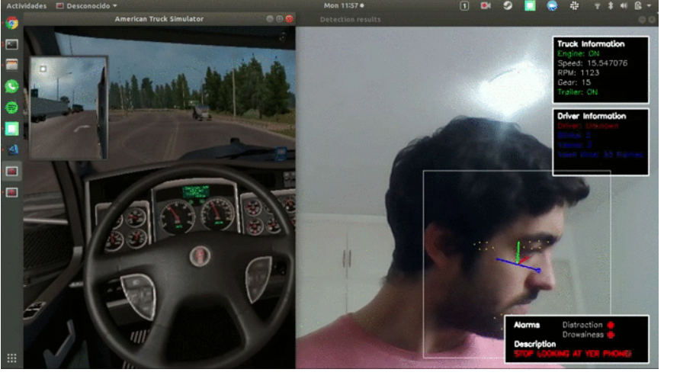

Figure 2: OpenVino Driver Behaviour

### Driver behavior analysis with PYTHON:

Ce référentiel de code contient les blocs-notes jupyter pour estimer la sécurité du conducteur sur l'ensemble de données de Pointer. Il contient un échantillon de l'ensemble de données ainsi que les implémentations Python (pandas) et PySpark du processus. [6]

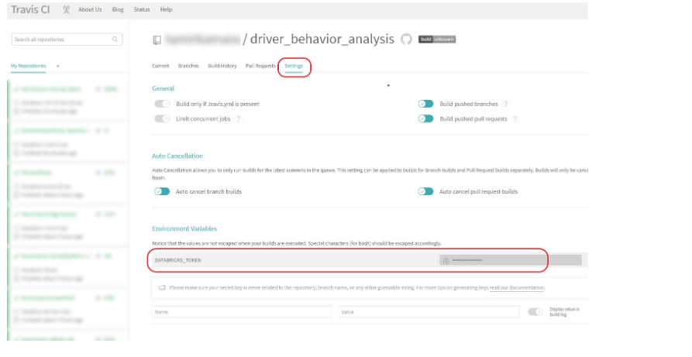

Figure 3: Driver behavior analysis with python

* Système portable pour surveiller et contrôler le comportement du conducteur et l'utilisation d'un téléphone portable pendant la conduite :

L'objectif principal de ce projet est de proposer la conception d'un système portable pour surveiller l'utilisation d'un téléphone mobile en conduisant et pour contrôler le téléphone portable d'un conducteur, si nécessaire, lorsque le véhicule atteint une limite de vitesse spécifique (> 10 km / h). [7]

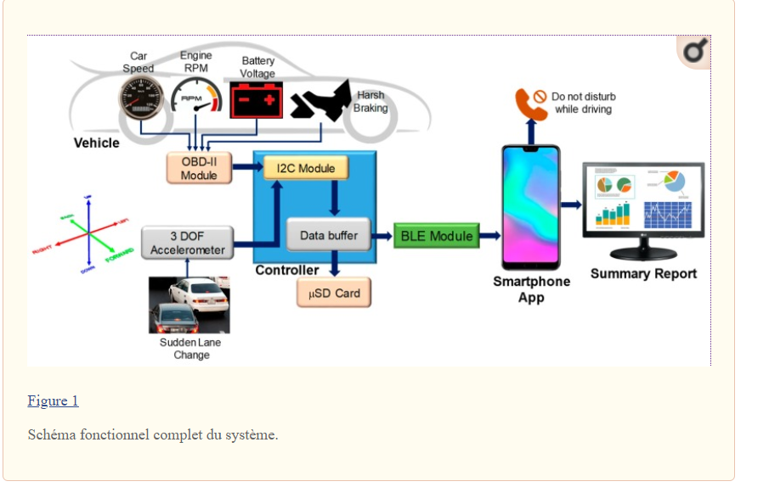

Figure 4: Système portable de Surveillance Et Controle

* Le composant Driver Behavior d'IBM IoT Connected Vehicle Insights:

Le composant Driver Behavior d'IBM IoT Connected Vehicle Insights fournit des micro services que vous pouvez utiliser pour obtenir des informations précieuses sur le comportement de conduite et les modèles d'utilisation des véhicules. Le composant Driver Behavior récupère les données liées au conducteur qui sont capturées par le Vehicle Data Hub (VDH) à partir des appareils connectés du véhicule.[8]

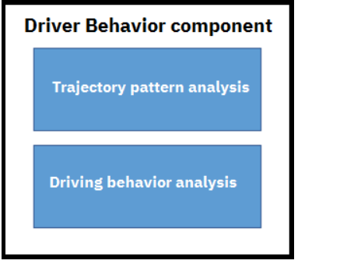

Figure 5: Driver Behavior d'IBM

## Conclusion :

# Etude Fonctionnelle :

## Introduction :

Afin de mener à bien n’importe quel projet de développement, il est essentiel de connaitre l’ensemble des demandes des utilisateurs. Nous allons effectuer une étude de ces demandes sous formes de besoin fonctionnels afin d’essayer les satisfaire tout au long de notre projet. Bien que la satisfaction des besoins fonctionnels soit nécessaire, il est essentiel de prendre en compte les capacités de l’environnement de travail de l’utilisateur sous formes de besoins non-fonctionnels. Ainsi la satisfaction de ces besoins sera une directive à suivre dans la réalisation de notre projet.

## Etude des Besoins :

### Besoins fonctionnels :

L’application sera en mesure de permettre :

* L’Authentification pour afin de démarrer l’application.
* La personnalisation du temps par l'utilisateur avant le processus de surveillance.
* La détection du visage de l’utilisateur.
* Le suivie des yeux du conducteur pour
* La Détection de sommeil (somnolence)
* Le Déclenchement d’une alarme et envoie d’un message à l’utilisateur pour l’alerter
* La géolocalisation du conducteur.

### Besoins non fonctionnels

Les besoins non fonctionnels sont :

* Rapidité de la détection de visage et du sommeil.
* L’utilité et l’utilisabilité de l’interface homme-machine.
* Respect de l’ergonomie dans le choix des couleurs de l’IHM (Interface homme machine).
* Performance : Temps d’attente < 10s.
* Fiabilité : le système est fiable par rapport à la géolocalisation du conducteur et à la détection de sommeil.

## Conclusion :

Dans ce chapitre nous avons présenté quelques applications d’analyse de comportement. Nous avons ainsi mis en valeur les points critiques à soigner et dégagé les parties à aborder lors des étapes suivantes de la réalisation de notre projet. Dans le chapitre suivant, on abordera l’ensemble des choix techniques que nous avons fait pour la réalisation de notre projet.

# Conception :

## Introduction :

## Méthodologie Adoptée :

### La Méthode Scrum :

Il s’agit de la méthode agile la plus populaire, en raison de sa simplicité d’implémentation mais aussi parce qu’elle résout bon nombre de problèmes que les développeurs de logiciels ne rencontraient pas le passé. Tout commence par la désignation d’un Scrum Master, c’est-à-dire d’un chef de projet dont le travail principal est de surmonter ou d’éviter tous les obstacles pour permettre à l’équipe de travailler plus efficacement. L’équipe projet travaille sur des cycles courts de deux semaines appelés « sprints ». Les membres de l’équipe se réunissent tous les jours avec le Scrum Master pour faire le point sur ce qui a été fait ou sur les obstacles rencontrés. Cette méthode permet des développements rapides et convient particulièrement aux petites équipes. Pour bien comprendre le Scrum, nous vous invitons à découvrir l’article complet que nous avons déjà réalisé sur cette méthodologie de gestion de projet web. [12]

Les Sprints se structurent autour de plusieurs outils organisationnels (appelés événements) :

* Sprint planning (Planification du sprint) **:**réunion pour sélectionner et planifier les priorités de chaque Sprint en termes de liste des fonctionnalités produit (Sprint Backlog).
* Mêlée quotidienne :réunion journalière de coordination entre les membres de l'équipe projet. Elle prend fréquemment la forme de "Stand-up meeting" (réunion de courte durée, 10-15mn, tenue debout).
* Revue de Sprint :réunion de synthèse à la fin de chaque Sprint afin de valider les fonctionnalités développées.
* Rétrospective de Sprint :venant immédiatement après la revue de Sprint, il s'agit d'un bilan dont l'objectif est l'amélioration continue des pratiques. L'équipe échange sur les réussites, les difficultés, relève ce qui a fonctionné ou non. Avec toujours des leçons à tirer pour les prochains Sprints.

Scrum définit 3 rôles : ​

* Le « Product Owner » : qui porte la vision du produit à réaliser (représentant généralement le client).
* Le « Scrum Master » : garant de l'application de la méthodologie Scrum.
* L'équipe de développement : qui réalise le produit.

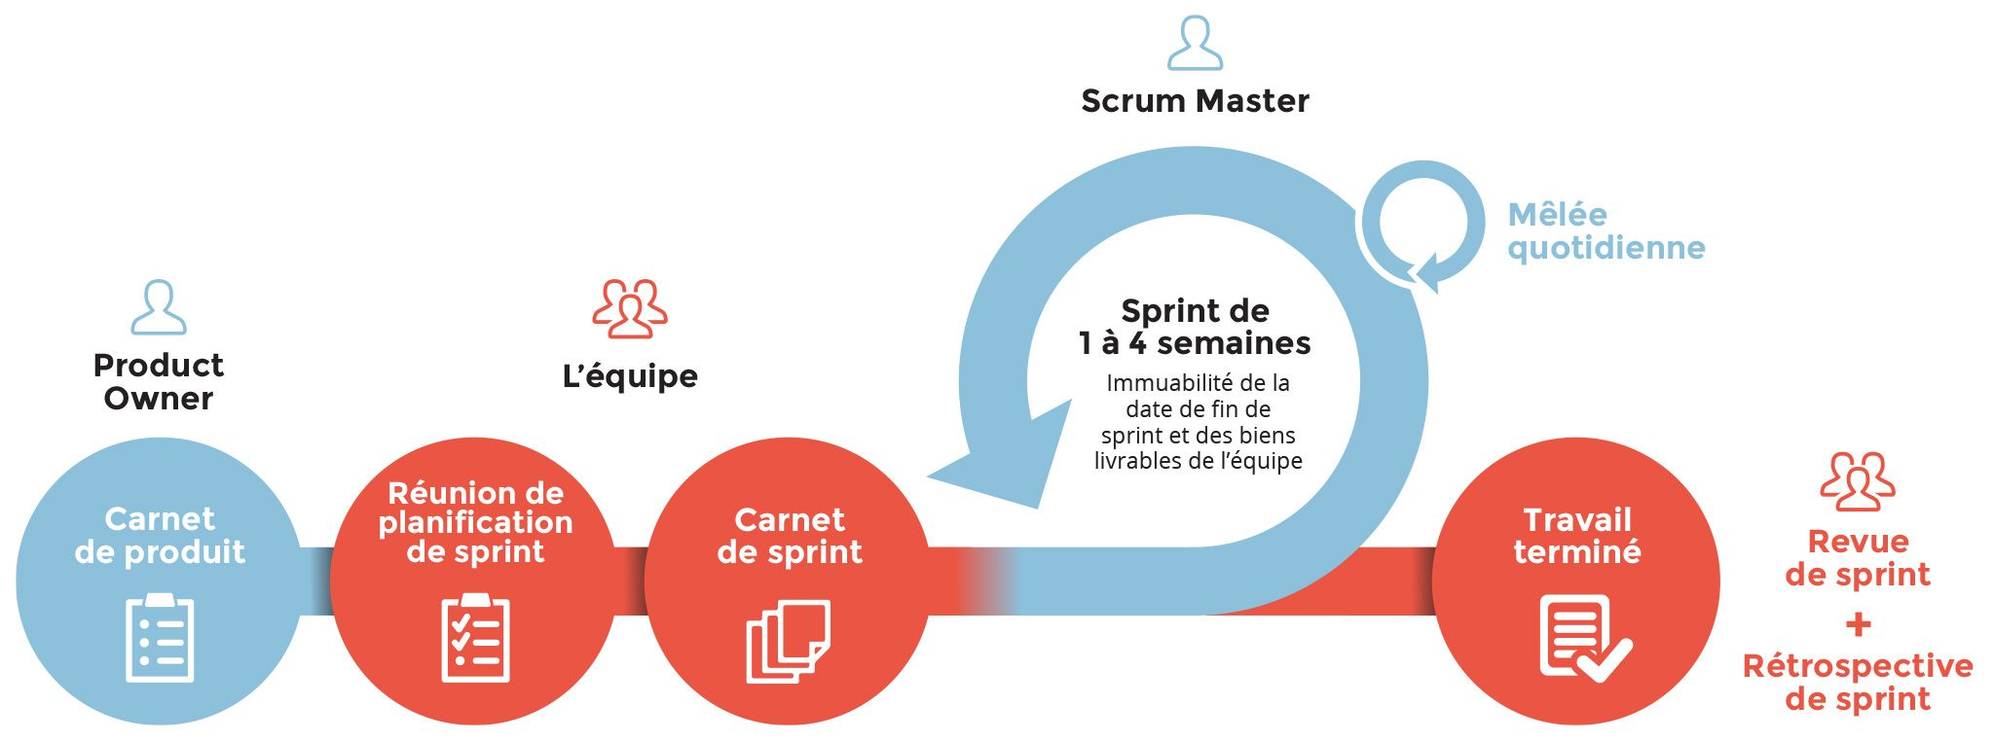

Figure 12: Le processus de la méthode Scrum

### La méthode 2TUP :

Le 2TUP propose un [cycle de développement](https://fr.wikipedia.org/wiki/Cycle_de_d%C3%A9veloppement_(logiciel)) en Y, qui dissocie les aspects techniques des aspects fonctionnels. Il commence par une étude préliminaire qui consiste essentiellement à identifier les acteurs qui vont interagir avec le système à construire, les messages qu'échangent les acteurs et le système, à produire le [cahier des charges](https://fr.wikipedia.org/wiki/Cahier_des_charges) et à modéliser le contexte (le système est une boîte noire, les acteurs l'entourent et sont reliés à lui, sur l'axe qui lie un acteur au système on met les messages que les deux s'échangent avec le sens). [13]

Le processus s'articule ensuite autour de trois phases essentielles :

***La branche fonctionnelle :*** capitalise la connaissance du métier de l’entreprise. Cette branche capture des besoins fonctionnels, ce qui produit un modèle focalisé sur le métier des utilisateurs finaux.

***La branche technique* :** capitalise un savoir-faire technique et/ou des contraintes techniques. Les techniques développées pour le système le sont indépendamment des fonctions à réaliser.

***La branche réalisation :*** consiste à réunir les deux branches, permettant de mener une conception applicative et enfin la livraison d'une solution adaptée aux besoins.

* Cycle en Y :

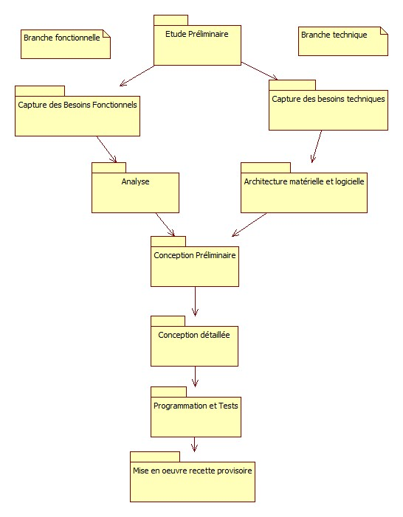

Figure 13: 2TUP en Y

* Cycle d’un incrément :

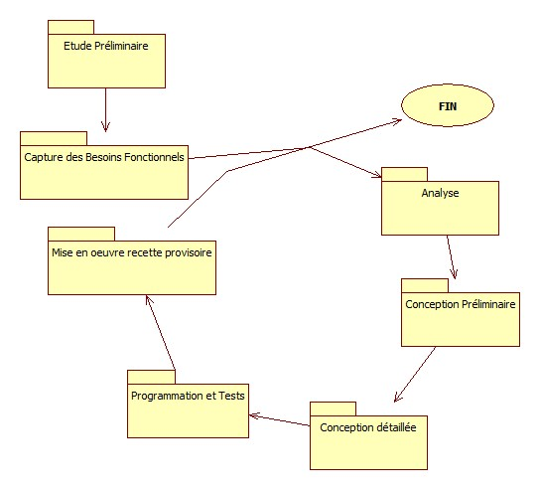

Figure 14: 2TUP en incrément

## Conclusion :

# Réalisation :

## Introduction :

L’objectif de ce projet étant de la création d’une application permettant d’analyser au mieux les comportements des conducteurs sans contribuer à un risque pour la sécurité routière, le choix des outils à utilisées doit être pertinent afin d’atteindre cet objectif. Ainsi on se doit poser deux questions majeures :

Quelles sont les technologies à employer ?

Quelles architectures à adopter permettant d’appliquer ces technologies ?

## Choix Technique :

### Android Studio :

Android Studio est un [environnement de développement](https://fr.wikipedia.org/wiki/Environnement_de_d%C3%A9veloppement) pour développer des applications mobiles [Android](https://fr.wikipedia.org/wiki/Android). Il est basé sur [IntelliJ IDEA](https://fr.wikipedia.org/wiki/IntelliJ_IDEA) et utilise le [moteur de production](https://fr.wikipedia.org/wiki/Moteur_de_production) [Gradle](https://fr.wikipedia.org/wiki/Gradle" \o "Gradle). Il peut être téléchargé sous les systèmes d'exploitation [Windows](https://fr.wikipedia.org/wiki/Microsoft_Windows), [macOS](https://fr.wikipedia.org/wiki/MacOS" \o "MacOS), [Chrome OS](https://fr.wikipedia.org/wiki/Chrome_OS) et [Linux](https://fr.wikipedia.org/wiki/Linux)[4](https://fr.wikipedia.org/wiki/Android_Studio#cite_note-4). [9]



Figure 6: Android Studio

**Fonctionnalité :**

Android Studio permet principalement d'éditer les fichiers [Java](https://fr.wikipedia.org/wiki/Java_(technique))/[Kotlin](https://fr.wikipedia.org/wiki/Kotlin_(langage)) et les fichiers de configuration [XML](https://fr.wikipedia.org/wiki/Extensible_Markup_Language) d'une application Android.

Il propose entre autres des outils pour gérer le développement d'applications multilingues et permet de visualiser rapidement la mise en page des écrans sur des écrans de résolutions variées simultanément[6](https://fr.wikipedia.org/wiki/Android_Studio#cite_note-officialblogspot-6), [7](https://fr.wikipedia.org/wiki/Android_Studio#cite_note-7). Il intègre par ailleurs un [émulateur](https://fr.wikipedia.org/wiki/%C3%89mulation) permettant de faire tourner un système Android virtuel sur un ordinateur.

### Firebase :

Firebase est le nom d’une plateforme mobile de Google qui facilite la création de Backend à la fois scalable et performant. En d’autres termes, il s’agit d’une plateforme qui permet de développer rapidement des applications pour mobile et pour le web.

L’objectif de la création de firebase.google.com en 2011 par James Tamplin et Andrew Lee est d’éviter aux professionnels et aux particuliers de s’engouffrer dans un processus complexe de création et de maintenance d’une architecture serveur. [10]



Figure 7: Firebase

**Fonctionnement :**

Dans Firebase, vous trouverez des API intuitives regroupées dans un SDK unique. Ces API, en plus de vous faire gagner du temps, vous permettent de réduire le nombre d’intégrations que vous devez gérer par le biais de votre application.

Vous profiterez ainsi d’une offre sur mesure ainsi qu’une intégration étroite entre les différents produits que vous exploitez. Étant donné que Firebase utilise l’infrastructure de Google, la plateforme n’a aucun mal à s’adapter à l’évolution de votre application

**Services :**

Firebase met à votre disposition différents services pouvant être répartis en deux catégories :

* Les outils de développement et de test de son application
* Les outils permettant d’augmenter et d’engager ses cibles

**Outils :**

* Realtime database :

Firebase Realtime database n’est autre qu’une base de données NoSQL bénéficiant d’un hébergement « in the Cloud » et permettant le stockage et la synchronisation de données de vos utilisateurs. Les développeurs peuvent gérer cette base de données en temps réel.

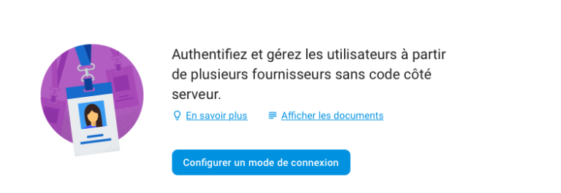

Figure 8: Firebase Realtime

* Firebase authentification:

Cet outil fournit des SDK faciles à exploiter, des services backend ou encore des bibliothèques d’interface utilisateur. Ces bibliothèques vous permettent d’authentifier vos utilisateurs.

Plusieurs méthodes s’offrent à vous pour authentifier vos utilisateurs notamment l’exploitation de : email et mot de passe ; Google Cloud ; Twitter ; Facebook ; Numéro de téléphone…

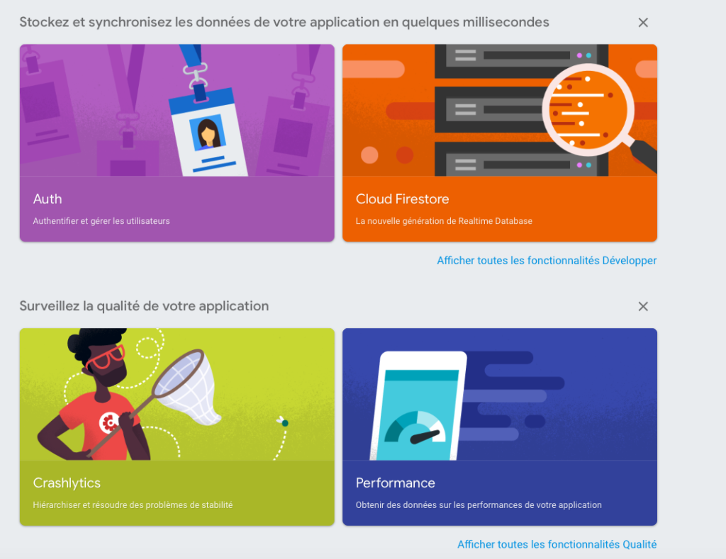

Figure 9: Firebase Authentifictaion

* Firebase Cloud Messaging :

Cette fonctionnalité vous permet de connecter vos périphériques à votre serveur dans les meilleures des conditions (fiabilité et économie de batterie). Vous pourrez alors recevoir ou envoyer gratuitement des notifications ou encore des messages sur le web ou sur vos terminaux sous iOS ou sous Android. Les messages de notifications seront limités à 2 ko tandis que les messages de données seront plafonnés à 4 ko.

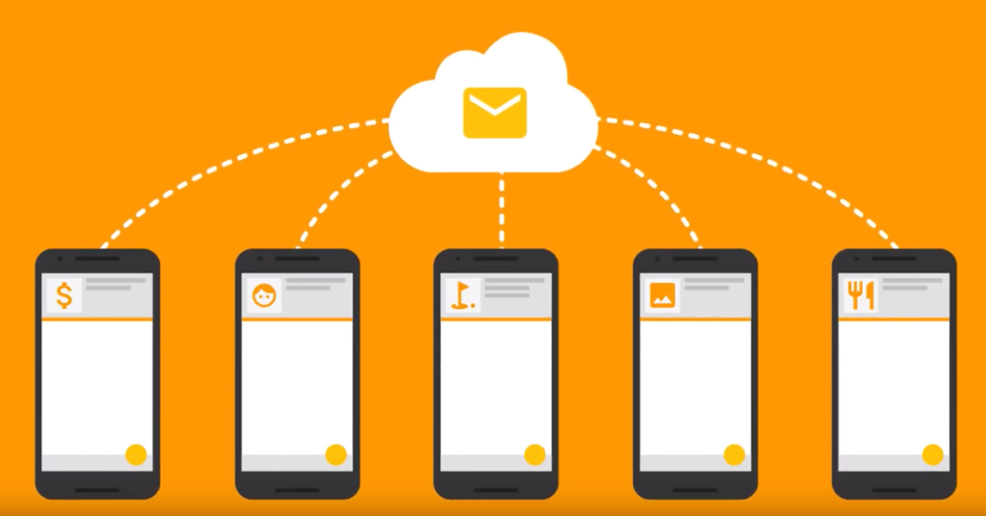

Figure 10: Firebase Cloud

### Open CV:

OpenCV (pour Open [Computer Vision](https://fr.wikipedia.org/wiki/Vision_par_ordinateur)) est une [bibliothèque graphique](https://fr.wikipedia.org/wiki/Biblioth%C3%A8que_graphique) [libre](https://fr.wikipedia.org/wiki/Logiciel_libre), initialement développée par [Intel](https://fr.wikipedia.org/wiki/Intel), spécialisée dans le [traitement d'images](https://fr.wikipedia.org/wiki/Traitement_d%27images) en temps réel. La société de [robotique](https://fr.wikipedia.org/wiki/Robotique) [Willow Garage](https://fr.wikipedia.org/wiki/Willow_Garage) et la société ItSeez se sont succédé au support de cette bibliothèque. Depuis 2016 et le rachat de ItSeez par Intel, le support est de nouveau assuré par Intel. [11]



Figure 11: Open CV

## Mode d’Emploi :

### Frontend :

### Backend :

## Conclusion :

# Conclusion :

Bibliographie :

**[1] TrueMotion Family Safe Driving**:

https://gotruemotion.com/safe-driving-apps/, consulté le 02 février 2020

**[2] 2RoadReady** :

https://www.roadreadyapp.com/, consulté le 02 février 2020

**[3] yufengyuanx**:

https://github.com/yufengyuanx/Driving-Behavior-Analysis?fbclid=IwAR3KolItoCy5Jpv6L917Cm7FqXdutsJv33zpR0EevSFsg4c5eoXnpWWHuyQ, consulté le 02 février 2020

**[4] Driver-Behavior-Analysis :**

https://github.com/amrit015/Driver-Behavior/Analysis?fbclid=IwAR3n8QxVGk-NMDQmi2BidRwdil3yYa3jS_RPBAdhO-PJ201OyKLGjas9fYs, Consulté le 02 février 2020

**[5] OpenVino-Driver-Behaviour :**

https://github.com/incluit/OpenVino-Driver-Behaviour?fbclid=IwAR0KcHQKEcm_q1-2YiVd9uYCuqW3VwW59ihpzSvdF3HRnuZv9FcMF5pEeuY, consulté le 02 février 2020

**[6]Driver-behavior-analysis-with-python, python**: <https://github.com/omri374/driver_behavior_analysis?fbclid=IwAR3oPLJdfKlQyEUxSIFgRV8T1Wdz-Ze9DvMP0hCCfPp1YZvIvozaEUEpiPE>, consulté le 02 février 2020.

**[7] NBCI :**

<https://www.ncbi.nlm.nih.gov/pmc/articles/PMC6480564/?fbclid=IwAR1LBvtNhxgiIn0qduJfiYhlI-M11i7B5fOdbG3TxSZTIOKARtGOfTN7Bqc> , consulté le 02 février 2020.

**[8] Driver Behavior d'IBM :**

<https://www.ibm.com/support/knowledgecenter/SSNQ4V_bas/iot-automotive/managing/driver_behavior/db_intro.html>, consulté le 02 février 2020

**[9] Android Studio :**

<https://www.supinfo.com/articles/single/2804-creer-une-imageview-android>

https://fr.wikipedia.org/wiki/Android_Studio

**[10] FireBase :**

<https://firebase.google.com/>

https://junto.fr/blog/firebase/

**[11] Open Cv :**

https://fr.wikipedia.org/wiki/OpenCV

**[12] Méthode Scrum :**

<https://agiliste.fr/introduction-methodes-agiles/> .

**[13] Méthode 2TUP :**

<https://www.e-bancel.com/Processus_2TUP.php>

https://fr.wikipedia.org/wiki/Two_Tracks_Unified_Process